2ème édition

Le Festival de l’Artisanat
Fort du succès des précédentes éditions, la Chambre de Métiers et de l’Artisanat du Finistère organise, pour vous, la troisième édition du Festival de l’Artisanat du vendredi 08 au dimanche 10 mars 2019.

Le Festival valorise tous les métiers de l’artisanat et offre une grande vitrine commerciale aux exposants.

Participez à cette fête de l’artisanat en gagnant votre stand pour développer vos contacts, vos ventes et faire partager votre savoir-faire et votre passion.

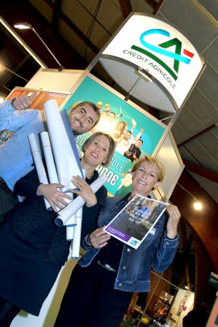

Le Tremplin
A l’occasion du Festival de l’Artisanat, la Chambre de Métiers et de l’Artisanat du Finistère, en partenariat avec le Crédit Agricole, organise un Tremplin Départemental pour les jeunes entreprises artisanales du département. Cette opération a pour objectif de permettre aux jeunes « pousses » de l’artisanat finistérien de se faire connaître auprès du grand public.
Les entreprises sélectionnées se verront offrir un stand entièrement équipé (cloisons, électricité, moquette) de 9 m² à aménager librement ou un stand extérieur de 25 m². Ces jeunes entreprises bénéficieront, de plus, d’un accompagnement de la CMA29.
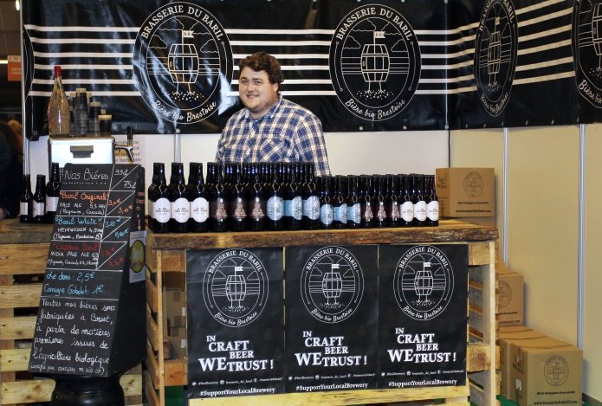  Aurélie Le Rhun – LR créations et retouches - Lauréate Idéca 2017 | Benoît Corre – Brasserie du Baril – Lauréat Idéca 2017
Comment candidater ?
Pour poser sa candidature, l’artisan doit avoir créé ou repris son entreprise entre le 1er janvier 2016 et le 30 septembre 2018. Seuls seront pris en compte, les candidats primo-créateurs ou primo-repreneurs.
Toute candidature fera l’objet d’un envoi de dossier avant le 31 octobre 2018 à l’adresse indiquée. Seules seront retenues les candidatures des artisans proposant des animations et démonstrations en continu.

La sélection
La pré-sélection des entreprises se fera sur dossier. Les candidats choisis seront invités à présenter leur entreprise devant un jury de professionnels lors du Forum Terre d’Entreprises, qui aura lieu le 22 novembre 2018, au Centre des Congrès du Chapeau Rouge de Quimper.

Dossier de candidature

L’opération « Tremplin IDECA du Crédit Agricole du Finistère » est réservée aux jeunes entreprises artisanales finistériennes.
Dossier à retourner avant le 31 octobre 2018:

Chambre de Métiers et de l’Artisanat du Finistère
24, route de Cuzon - CS 21037 - 29196 Quimper Cedex
Ou
festival-artisanat@cma29.fr
Contact : Isabelle Rozen au 02 98 76 46 46

Un stand équipé de 9m²
offert pour tout artisan
sélectionné !

Cochez la catégorie dans laquelle vous souhaitez concourir :
Alimentaire Production
Bâtiment Mode-beauté
Artisanat d’art Auto-Moto
Maritime Fleurs, jardins

Nom Prénom
Date de naissance ………/………/……… Lieu
Nom de l’entreprise
Activité
Adresse
Code postal Ville
Tel fixe ……… /……… /………. /……… /……… Portable ……… /……… /………. /……… /………
Email Site Internet

Descriptif de l’entreprise (secteur d’activité, produits/prestations réalisés…)

…………

Type de démonstration ou animation que vous réaliserez sur votre stand (Descriptif précis)

Je soussigné(e), ……………………………………………………,
- assure avoir installé mon entreprise entre le 1er janvier 2016 et le 30 septembre 2018,
- m’engage à venir exposer sur le Festival de l’Artisanat les 8,9 et 10 mars 2019, et à proposer des animations et des démonstrations en continu en cas de sélection finale,
- autorise l’utilisation de mon image sur les photographies et films réalisés dans le cadre du Festival 2019.
Fait à le

Signature et cachet de l’entreprise

Merci de joindre à votre dossier :
- Votre CV
- 3 Photos (réalisations, en situation de travail)
- Un film de présentation de votre entreprise (facultatif)

